คู่มือโปรแกรมเมอร์

ตัวประมวลผลภายนอกแบบอิงสถิติ บนระบบจัดการฐานข้อมูลแบบอิงกฎ

An External Cost-Based Optimizer for Rule-Based DBMS

(Oracle8i)

โครงสร้างของระบบ

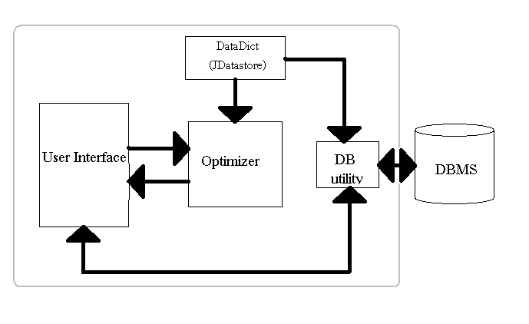

รูปที่ 1โครงสร้างของระบบ

ส่วนประกอบหลักๆ ของระบบมี 4 ส่วนดังนี้

- User Interface เป็นส่วนที่ใช้รับคำสั่ง SQL จากผู้ใช้และแสดงผลของคำสั่ง นอกจากนั้นยังใช้รับคำสั่งอื่นๆจากผู้ใช้ด้วย
- Optimizer เป็นส่วนที่นำคำสั่ง SQL ของผู้ใช้มาแก้ไข โดยพิจารณาจากสถิติที่ได้เก็บไว้ใน JdataStore แล้วส่งไปประมวลผลที่ DBMS ต่อ
- Datadict เป็นส่วนที่เก็บข้อมูลทางสถิติ เพื่อไว้ให้แก่ Optimizer สำหรับใช้พิจารณาประกอบในการแก้ไขคำสั่ง SQL และหากผู้ใช้กดปุ่ม analyze ใน User Interface ในส่วนนี้จะทำการ เก็บสถิติใหม่ทันที
- DB utility เป็นส่วนที่ระบบใช้ติดต่อกับ DBMS ทั้งในการส่งคำสั่ง SQL ไปประมวลผลและรับผลลัพธ์จากการประมวลผล

อัลกอริทึ่มในการเก็บสถิติ
สำหรับ อัลกอริทึ่มในการเก็บสถิติสามารถเขียนเป็น flow chart ได้ดังรูปที่ 2

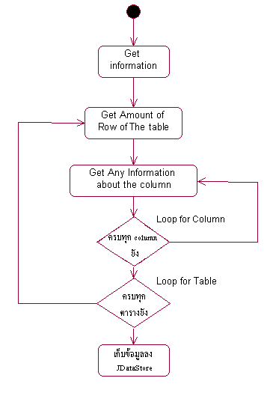

รูปที่ 2 แสดงการเก็บข้อมูลทางสถิติลง JDataStore

จากรูปที่ 2 จะเห็นว่าในส่วนแรกจะไปดูข้อมูลใน DataDict ของ Oracle ก่อนว่าผู้ใช้ในขณะนั้น มีตารางอะไรบ้าง หลังจากนั้นก็เข้าสู่การวนลูปนอกซึ่งเป็นลูปเพื่อให้ครบทุกตาราง และนับจำนวนแถวสำหรับแต่ละตาราง
จากนั้นจะเข้าลูปในเพื่อเก็บข้อมูลของแต่ละ column จนครบทุก column ของตารางนั้นๆ เมื่อได้ข้อมูลมาครบจากทุกตารางและทุก column แล้วก็จะทำการบันทึกลง JdataStore

การทำงานของโปรแกรม
การทำงานของโปรแกรมจะถูกแบ่งเป็นสองวิธีการหลักๆ คือ วิธีการแบบสถิต (Static mode) และ วิธีการแบบพลวัต (Dynamic mode) ลำดับการทำงานของโปรแกรมแสดงในรูปที่ 3

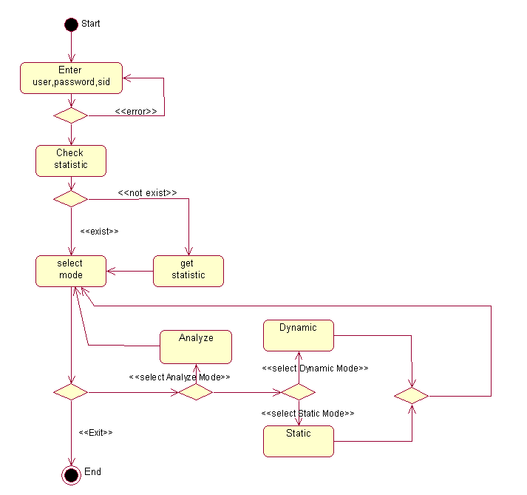

รูปที่ 3 แสดง Business Process Modeling ของระบบ

Use case Diagram
รูปที่ 4 แสดงยูสเคสไดอะแกรมของระบบ
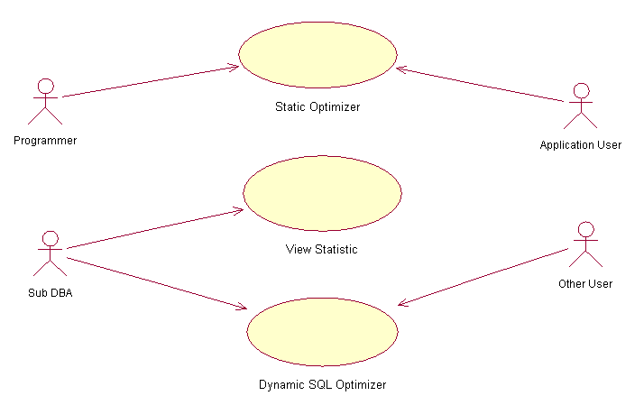

รูปที่ 4 Use case diagram แสดงการทำงานของระบบ

จากรูปที่ 4 จะเห็นว่ามีผู้ใช้ระบบทั้งหมด 4 ประเภทซึ่งจะมาใช้โปรแกรมด้วยวัตถุประสงค์ที่ต่างกันดังนี้
- ผู้พัฒนาโปรแกรม (Programmer): ผู้พัฒนาโปรแกรมจะนำโปรแกรมที่เขียนเสร็จแล้วมาทำการพัฒนาไฟล์ซอร์ดโค้ดของตัวเองเพื่อให้ คำสั่งSQLที่ฝังตัวอยู่ในไฟล์ซอร์ดโค้ด (Static SQL) ของตัวเองนั้นได้รับการปรับปรุงแก้ไขก่อนจะถูกคอมไพล์ เพื่อให้โปรแกรมทำงานได้เร็วที่สุดหลังจากถูกคอมไพล์ไปแล้ว
- ผู้ใช้โปรแกรม (Application User): เป็นผู้ที่ใช้งานโปรแกรมทั่วไป แต่ไฟล์ซอร์ดโค้ดของโปรแกรมที่กำลังใช้งานอยู่และต้องการไฟล์ซอร์ดโค้ดของตัวเองมาแก้ไขใหม่ เพื่อให้คำสั่ง SQL ในโปรแกรมนั้นๆทำงานได้เหมาะสมกับข้อมูลทางสถิติของฐานข้อมูลในขณะนั้น โดยอาจจะนำไฟล์ซอร์ดโค้ดมา Optimize เป็นประจำตามความเหมาะสม
- ผู้ดูแลระบบย่อย (Sub DBA): เป็นผู้ที่ทำหน้าที่ใช้งานโปรแกรมเพื่อปรับประสิทธิภาพของโปรแกรมโดยไม่จำเป็นต้องมีความรู้ด้านฐานข้อมูลมากนัก
- ผู้ใช้ทั่วไป (Other User): เป็นผู้ที่มาใช้ระบบเพื่อต้องการจะดูข้อมูลทั่วๆไปในฐานข้อมูล

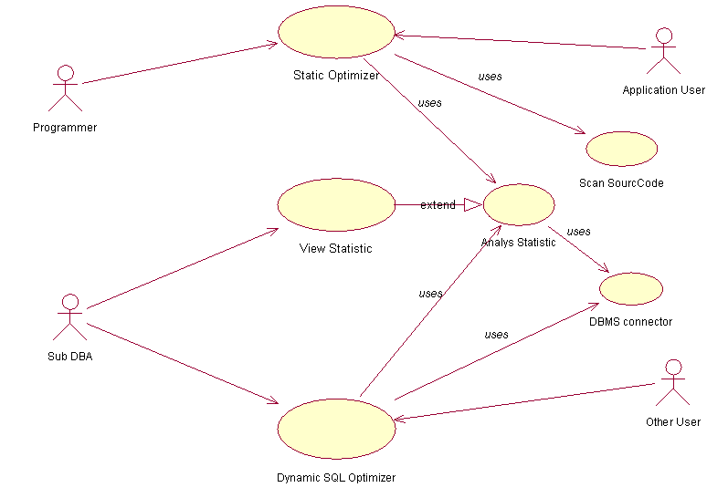

รูปที่ 5 Use case Diagram แสดงการทำงานภายใน

รูปที่ 5 เป็นยูสเคสไดอะแกรมแสดงการทำงาน ที่ลึกกว่ารูปที่ 4 จากรูปจะเห็นว่าการทำงานของทั้งวิธีการแบบสถิตและวิธีการแบบพลวัตมีการใช้ข้อมูลทางสถิติร่วมกัน และของมูลทางสถิติเหล่านี้จะได้มาจากการเก็บสถิติจริงผ่านทาง DBMS connector
ตัว DBMS connector นอกจากจะใช้ในการนำข้อมูลทางสถิติมาให้กับ Analysis statistic แล้ว ยังมีหน้าที่อีกอย่างคือ ส่งคำสั่ง SQL จากการทำงานแบบพลวัตที่ผ่านการ Optimize แล้วไปประมวลผลที่ระบบจัดการฐานข้อมูล
คำสั่ง SQL ที่ทำงานในแบบสถิตและพลวัตนั้นต่างกัน โดยแบบสถิตนั้นจะได้มาจากการค้นหาคำสั่งจากในไฟล์ซอร์ดโค้ด ส่วนแบบพลวัตจะได้มาจากการป้อนของผู้ใช้โดยตรง

Sequence Diagram

- Sequence Diagram ของการทำงานแบบสถิต

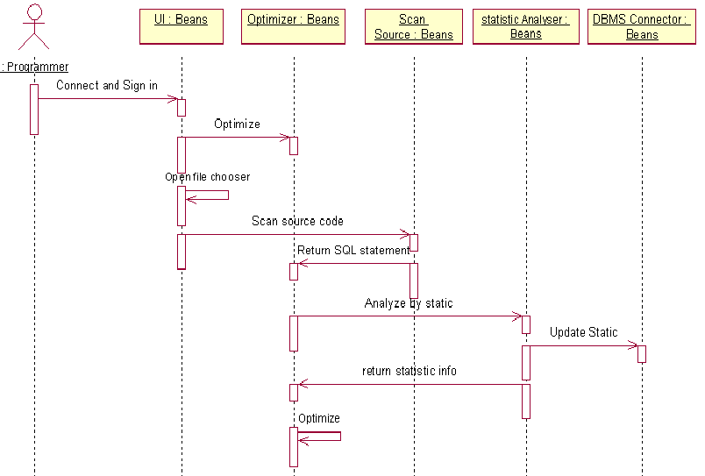

รูปที่ 6 Sequence Diagram แสดงลำดับการทำงานของ การทำงานในแบบสถิต

หลังจากที่ผู้ใช้ได้เข้ามาในระบบแล้ว จะต้องทำการเลือกไฟล์ที่เป็นไฟล์ซอร์ดโค้ด (Source code) ที่ต้องการจะพัฒนา หลังจากนั้นจะทำการค้นหาในไฟล์เพื่อหาคำสั่ง SQL เมื่อได้คำสั่ง SQL มาก็จะส่งต่อให้กับตัว optimizer เพื่อทำการแก้ไข โดยพิจารณาจากข้อมูลทางสถิติ แล้วบันทึกคำสั่ง SQL ที่ผ่านการพัฒนาแล้วแทนคำสั่งเดิม

- Sequence Diagram ของการแสดงข้อมูลทางสถิติ

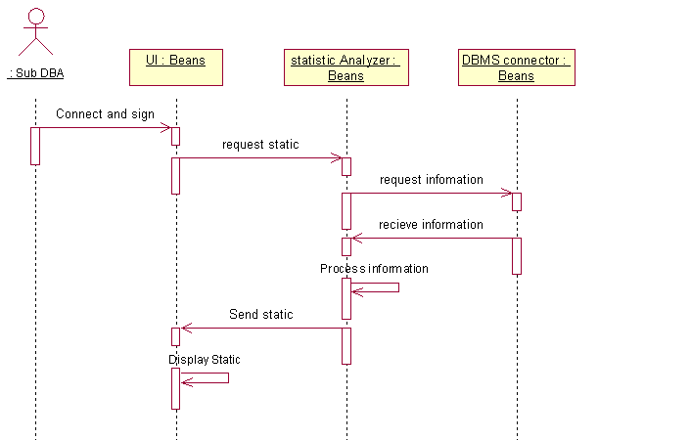

รูปที่ 7 Sequent Diagram แสดงลำดับการทำงานเมื่อมีการแสดงข้อมูลทางสถิติที่ถูกจัดเก็บไว้

จากรูปที่ 7 เมื่อผู้ใช้เข้ามาในระบบแล้วต้องการดูข้อมูลที่จัดเก็บอยู่ ตัว statistic analyzer จะไปนำข้อมูลจริงมาโดยผ่านทาง DBMS connector เมื่อได้ข้อมูลมาก็จะประมวลผลข้อมูลเพื่อจัดเก็บในรูปแบบที่กำหนดแล้วจึงแสดงออกจอภาพ
จากการทำงานจะเห็นว่าตัว การดูข้อมูลทางสถิตินั้นนอกจากจะเป็นการ แสดงข้อมูลที่จัดเก็บแล้ว ยังเป็นการปรับปรุงข้อมูลไปในตัวด้วย

- Sequence Diagram ของการทำงานแบบพลวัต

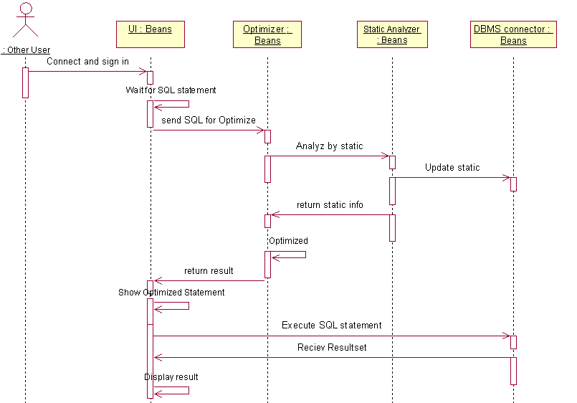

รูปที่ 8 Sequent Diagram แสดงการทำงานของแบบพลวัต

หลังจากที่ ผู้ใช้เข้ามาในระบบแล้วระบบจะรอให้ผู้ใช้ ป้อนคำสั่ง เมื่อผู้ใช้ป้อนเสร็จระบบก็จะส่งคำสั่งนี้ให้กับตัว Optimizer ทันที เมื่อ Optimizer ได้รับคำสั่งก็จะทำการ Optimize จากข้อมูลที่มีอยู่ และจะทำการเปลี่ยนแปลงข้อมูลบ้างเป็นบางครั้ง
หลังจำที่ตัว Optimizer เปลี่ยนแปลง คำสั่งแล้ว ก็จะส่งคำสั่งนั้นไป ประมวลผลผ่านทาง DBMS connector และจะส่งผลลัพธ์กลับมาในรูปของเซทผลลัพธ์เพื่อแสดงออกที่จอภาพ

Collaboration Diagram

- Collaboration Diagram ของการทำงานแบบพลวัต

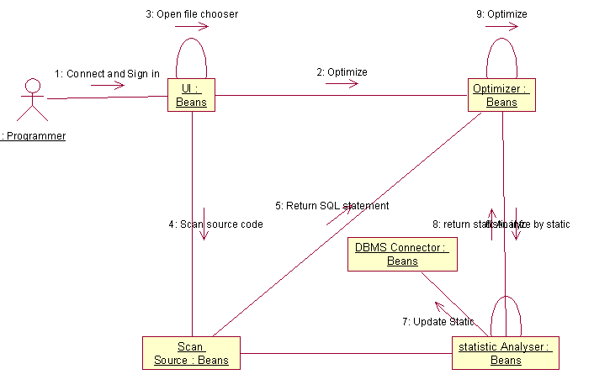

รูปที่ 9 Collaboration Diagram ของการทำงานแบบสถิต

- Collaboration Diagram ของการดูสถิติ

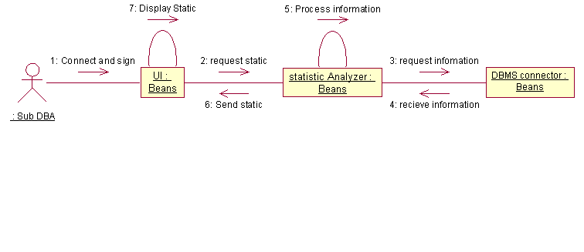
รูปที่ 10 Collaboration Diagram ของการดูสถิติ

- Collaboration Diagram ของการทำงานแบบพลวัต

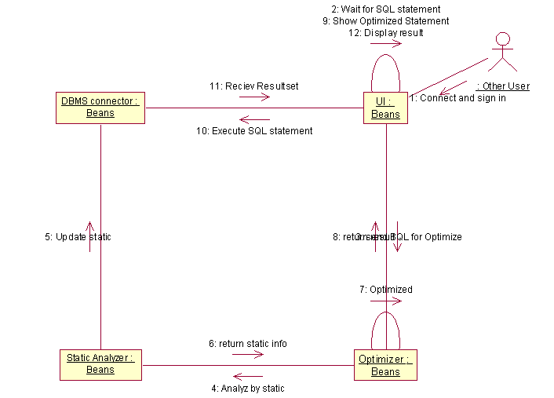

รูปที่ 11 Collaboration Diagram ของการทำงานแบบ พลวัต

Class Diagram ของระบบ
จากรูปที่ 12 จะเห็นว่าประกอบไปด้วยคลาส หลักๆ ทั้งหมด 6 คลาสดังนี้
- คลาส frame ซึ่งถือว่าเป็น คลาสหลักของโปรแกรม ทำหน้าที่เป็นทั้งส่วนติดต่อกับผู้ใช้และส่วนควบคุมโปรแกรม
- คลาส Optimizer ทำหน้าที่รับคำสั่ง SQL มาจากคลาส frame หลังจากนั้นจะเรียก method Optimize เพื่อส่งคำสั่งที่รับมาให้กับ MySqlStatement ต่อ เพื่อพิจารณาดูว่าคำสั่งที่รับมานั้น เข้ากรณีไหน เพื่อที่จะได้รู้ว่าจะเปลี่ยนแปลงยังไงต่อไป หลังจากนั้นจะดูข้อมูลทางสถิติจากคลาส DataDict เพื่อวิเคราะห์ว่าจะเปลี่ยนแปลงรูปแบบคำสั่งยังไงเพื่อให้ประมวลผลเร็วสุด แล้วจึงทำการเปลี่ยนแปลงรูปแบบคำสั่ง
- คลาส DataDict เป็นคลาส ที่ทำหน้าที่ เก็บข้อมูลทางสถิติของผู้ใช้ทุกคนที่เข้ามาใช้ระบบ ซึ่งผู้ใช้แต่ละคนที่กำลังใช้ระบบในขณะนั้นจะสามารถเห็นได้เฉพาะข้อมูลทางสถิติของตัวเองเท่านั้น ขอมูลทางสถิติเหล่านี้จะถูกเก็บลงบน JdataStore ในการเก็บข้อมูลแต่ละครั้งนั้นคลาส DataDict จะไปสำรวจข้อมูลผ่านคลาส DButil
- คลาส DButil เป็นคลาสที่ทำหน้าที่เชื่อมต่อและปิดการเชื่อมต่อกับ DBMS คลาสนี้จะรับคำสั่ง SQL มาจากส่วนต่างของระบบและส่งคำสั่งเหล่านี้ไปให้ DBMS ประมวลผล และรับผลลัพธ์กลับมาและส่งกลับไปให้ส่วนที่ส่งคำสั่ง SQL มา นอกจากนั้นในระหว่างที่คำสั่ง SQL ถูกส่งไปประมวลผลที่ DBMS คลาสนี้จะจับเวลาที่ใช้ในการประมวลไปด้วย เพื่อในไปแสดงให้ผู้ใช้เห็น
- คลาส MySqlStatement เป็นคลาสที่ทำหน้าที่ตรวจสอบ คำสั่ง SQL ที่รับมาจากคลาส Optimizer ว่าเป็นเป็นคำสั่งประเภทไหน เช่น คำสั่งนั้นมีการทำ Catesian รึเปล่า เป็นต้น
- คลาส MyLogonDialog ทำหน้าที่รับ ชื่อ,รหัส,และ sid เพื่อเข้าสู่การใช้ระบบ หากป้อนผิด ก็จะให้ป้อนใหม่ไปเรื่อยๆ

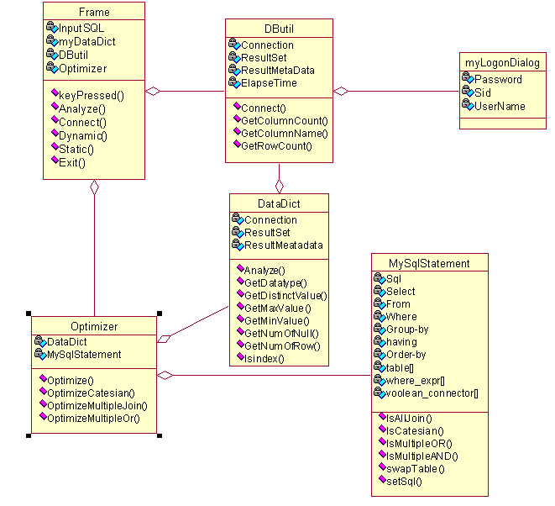

รูปที่ 12 ภาพ Class Diagram ของทั้งระบบ
จากรูปที่ 1 จะเห็นโครงสร้างของระบบซึ่งจะเห็นว่าประกอบไปด้วยสี่ส่วนดังที่แสดงในรูป ซึ่งการออกแบบคลาสก็จะทำการออกแบบโดยแบ่งตามโครงสร้าง จากโปรแกรมที่เขียนสามารถแบ่งคลาสตามโครงสร้างได้ดังนี้
- User Interface ประกอบไปด้วยคลาส
  - Frame1
  - Status
  - InputSQL
  - LogOnDialog
  - TitleDialog
- Optimizer ประกอบไปด้วยคลาส
  - Optimizer
  - MySqlStatement
- DataDict ประกอบไปด้วยคลาส
  - DataDict
- DButil ประกอบไปด้วยคลาส
  - DButil
ไฟล์โปรเจคมีทั้งหมด11คลาส ซึ่งอีกสองคลาสที่ยังไม่ได้กล่าวถึงคือคลาส prototype และ myFilter ซึ่งเป็นคลาส application ของโปรเจค ซึ่งจะไม่กล่าวถึง
ซึ่งจากรูปที่ 12 นั้นเป็นคลาสหลักของระบบซึ่งคลาสที่เป็นส่วน User Interface บางคลาสไม่ได้ถูกแสดง คลาสที่แสดงในรูปที่ 12 ถือเป็นคลาสหลักๆที่สำคัญในโปรเจค

ภาษาที่ใช้ในการพัฒนาระบบ
ระบบเขียนโดยภาษา Java เนื่องจากภาษา Java เป็นภาษาที่มีความยืดหยุ่นสูงเขียนง่าย และที่สำคัญคือเป็นภาษาแบบ Object Oriented Programming ที่สนับสนุนหลักการ ทาง software engineer ได้เป็นอย่างดี จึงทำให้ง่ายต่อการออกแบบ และพัฒนา และยังมี API ที่สนับสนุนการทำงานเพียงพอ ที่จะพัฒนาระบบได้

ระบบจัดการฐานข้อมูลที่นำมาทดสอบ
ทำการทดลองบน Oracle8i ซึ่งเป็นระบบจัดการฐานข้อมูลเชิงสัมพันธ์ที่มีประสิทธิภาพสูง

Case tool ที่ใช้ในการเขียนโปรแกรม
ใช้ JBuilderX ซึ่งเป็น case tool ที่มีความฉลาดสูง มีเครื่องมือภายในหลายอย่างที่สนับสนุนการพัฒนาระบบ เช่น Data Base pilot ที่ใช้ต่อกับ DBMS ได้โดยตรง มี current version control สำหรับการพัฒนาระบบเป็นทีม มีการประมวลผล source code ที่เขียนไปออกมาเป็น diagram แบบต่างๆ เพื่อให้ง่ายต่อความเข้าใจ
สิ่งที่สำคัญอีกอย่างที่จะขาดไม่ได้เลยใน JBuilderX สำหรับการพัฒนาระบบคือ ส่วนที่ใช้ในการติดต่อและจัดการ JdataStore เช่น JdataStore Explorer, และ JdataStore Server เป็นต้น

ขั้นตอนการติดตั้ง JBuilderX
สามารถหา DownLoad โปรแกรม JBuilderX trial version เพื่อนำมาใช้เขียนโปรแกรมได้ที่http://www.borland.com/products/downloads/download_JBuilder.html คลิกที่ ent_trial_install หลังจากนั้นก็ทำตามคำแนะนำไปเรื่อยๆ ก็เป็นอันเสร็จสิ้น

API ที่สำคัญในการพัฒนาระบบ
Java Database Connectivity (JDBC) เป็น API ที่ช่วยอำนวยความสะดวกในการติดต่อฐานข้อมูล หรืออาจกล่าวง่ายๆว่า JDBC เป็นกลุ่มของคลาสที่ใช้ในการติดต่อฐานข้อมูลนั้นเอง ดังนั้นเมื่อต้องการติดต่อฐานข้อมูลด้วยภาษา Java แบบใดก็ตามไม่ว่าจะเป็น jsp,application,servlet ก็จะต้องเรียก ไดร์ฟเวอร์ของ JDBC ไดร์ฟเวอร์
หากต้องการติดต่อฐานข้อมูลผ่าน ODBC ของ ไมโครซอฟก็สามารถทำได้ โดย JDBC จะทำหน้าที่เป็นตัวเชื่อมระหว่าง application กับ odbc (JDBC bridge driver)
แต่หากต้องการต่อกับระบบจัดการฐานข้อมูลโดยตรง โดยที่ไม่ผ่าน ODBC ก็สามารถทำได้ เพราะระบบจัดการฐานข้อมูลแต่ละตัวจะมีไดร์ฟเวอร์ของตัวเอง ดังนั้นหากจะเขียนโปรแกรมติดต่อกับระบบจัดการฐานข้อมูล ตัวใดก็จะต้องติดตั้ง JDBC ไดร์ฟเวอร์ของระบบจัดการฐานข้อมูลตัวนั้นก่อน
การติดต่อกับฐานข้อมูลโดยใช้ jdbc สามารถแบ่งออกได้เป็น 4 ขั้นตอนดังนี้
- โหลดคลาสไดร์ฟเวอร์ของ jdbc
- เปิดการเชื่อมต่อไปยังฐานข้อมูล
- ติดต่อกับฐานข้อมูลโดยใช้คำสั่ง SQL
- จัดการกับการแสดงผลที่ได้จากคำสั่ง SQL

Module ที่ใช้เพิ่มเติม
- JDataStore ซึ่งเป็น Embeded DBMS ขนาดเล็กของบริษัทที่มากับ JBuilderX ทำหน้าที่เก็บข้อมูล
- Classes111.zip ซึ่งเป็น JDBC driver ที่มากับ Oracle สำหรับต่อกับ Oracle โดยตรง ซึ่ง classes ต่างๆ ที่อยู่ข้างในมีไว้สำหรับอำนวยความสะดวกในการต่อกับระบบจัดการฐานข้อมูล

ขั้นตอนการติดตั้ง Classes111.zip ลงในproject
- เปิด JBuilderX คลิกที่ tool->Configure Librariesตามรูปที่ 13 จะมี Configure Libraries Dialog ขึ้นมาดังรูปที่ 14

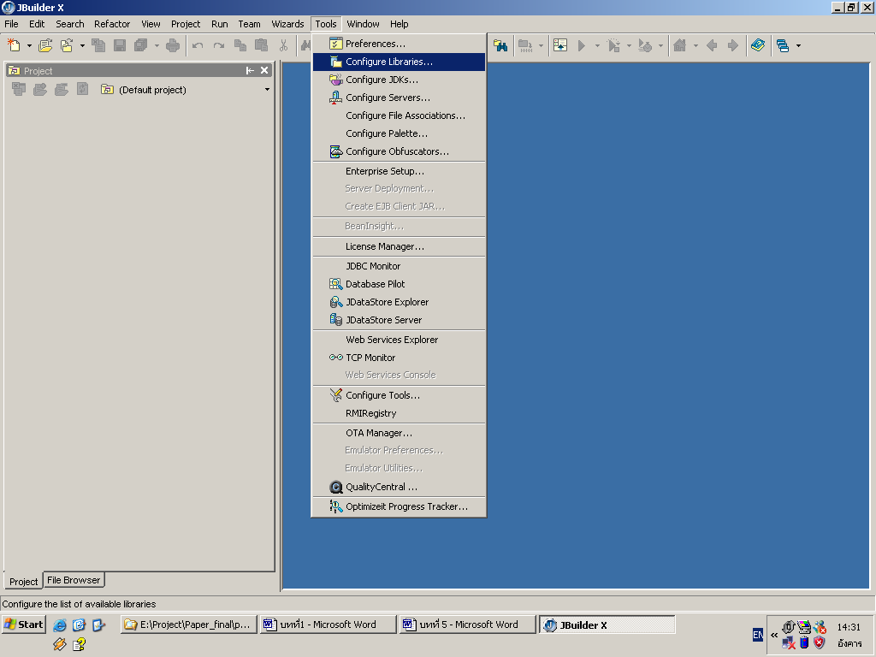
รูปที่ 13 แสดงการ Configure Libraries ของ JBuilderX
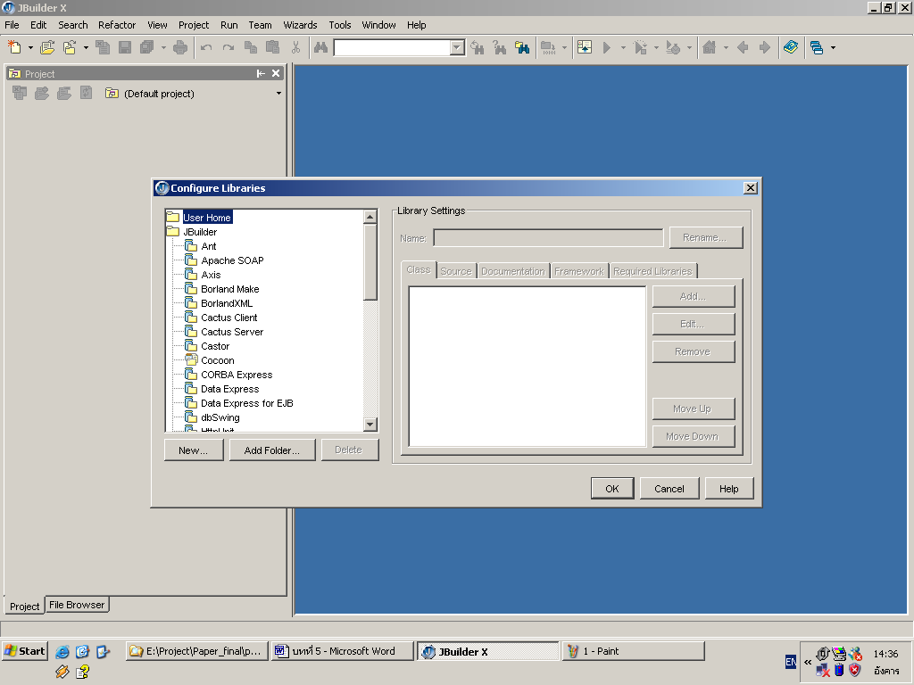

รูปที่ 14 แสดง Configure Libraries Dialog ของ JBuilderX

- คลิกที่ ปุ่ม New ทางด้านซ้ายของจอภาพ จะมี Dialog ขึ้นมาให้ตั้งชื่อและ พอตั้งเสร็จให้กด ปุ่ม Add จะมีหน้าต่างสำหรับหา Classes111.zip ซึ่งหากลง Oracle ตามปกติที่ drive c ตำแหน่งของ Classes111.zip จะอยู่ที่ C:\Oracle\ora92\jdbc\lib\ ตามรูปที่ 15
- คลิกที่ Classes111.zip หรือ Classes111.jar ก็ได้ แล้วก็ปุ่ม Ok ก็เป็นอันเสร็จ

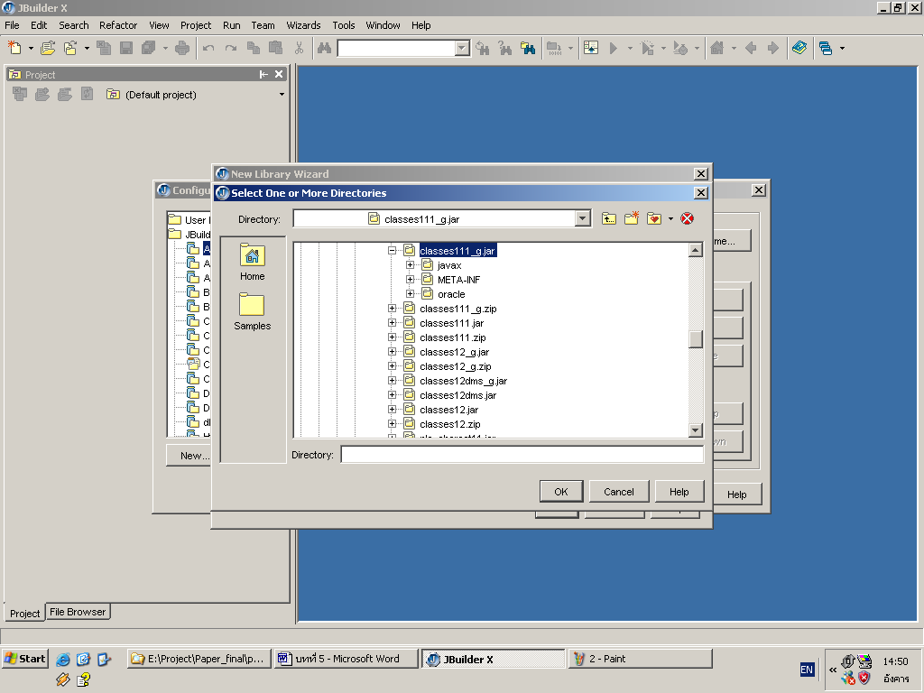

รูปที่ 15 แสดงการเลือก Libraries เพื่อเพิ่มเข้าสู่project

ขั้นตอนในการพัฒนาระบบ
- สร้างฐานข้อมูลสำหรับเก็บสถิติ ตามที่ได้ออกแบบ ตามลำดับขั้นตอนดังต่อไปนี้
  - เปิดโปรแกรม JBuilderX และคลิกที่ Tool->JDataStore Explorer
  - จะมี JDataStore Explorer Dialog ขึ้นมาให้ คลิกที่ File->New
  - จากนั้นจะมี Dialog ขึ้นมาให้กำหนดตำแหน่ง,version,และ ขนาดของ Block แล้ว คลิก Ok
  - หลังจากนั้นคลิกที่ Tools->CreateTable จะมี Dialog ขึ้นมาให้กำหนด ชื่อตารางและ column ต่างๆ หลังจากนั้นก็ คลิก Ok ก็เป็นอันเสร็จ
- เริ่มเขียนโปรแกรมสำหรับคลาสต่างๆ ตามที่ได้ออกแบบไว้

Project Files
ภายในprojectประกอบไปด้วยไฟล์และ folder ต่างๆดังรูปที่ 16

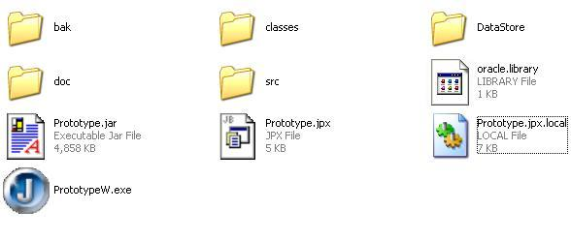

รูปที่ 16 แสดงไฟล์และ folder ต่างๆของ project

- Oracle.liblary
เป็นไฟล์ที่ JBuilderX สร้างให้เมื่อเราทำการ add liblary ให้ project ซึ่งเกิดจากการตั้งชื่อ liblary ว่า oracle และ add ไว้ที่ Project

- Prototype.jar
เป็น Executable jar file ของ project ที่ทำการ compile คลาสทั้งหมดของ project เข้าด้วยกัน สามารถ execute โดยรันผ่าน Java Virtual Machine

- Prototype.jpx
เป็นไฟล์ project ของ JbuilderX

- Prototype.jpx.local
เป็น LOCAL file ที่ JbuilderX สร้างให้

- PrototypeW.exe
เป็น Executable file ที่เกิดจากการ compile คลาสทั้งหมดของโปรเจค สามารถรันได้โดยไม่ต้องผ่าน Java Virtual Machine เนื่องจาก compile เป็น machine code แล้ว แต่ใช้รันได้เฉพาะ platform windows เท่านั้น

ไฟล์ใน folder bak
ไฟล์ใน folder bak นั้น เป็นไฟล์ backup ของ source code ของโปรเจค ซึ่งโปรแกรม JbuilderX สร้างไว้ให้

ไฟล์ใน folder classes
เป็นคลาสที่ได้จากการ compile ไฟล์ source code ที่เราเขียนขึ้นในโปรเจค รวมถึง inner class ด้วย

ไฟล์ใน folder DataStore
เป็นไฟล์ที่เกิดจากการที่เราทำการสร้าง JdataStore เพื่อทำการเก็บข้อมูลในส่วนของสถิติ ไฟล์ที่สำคัญคือไฟล์ DataStore.jds ที่เป็นไฟล์ที่เก็บข้อมูลเอาไว้

ไฟล์ใน folder doc
เป็นไฟล์ที่ JbuilderX สร้างให้ในส่วนของ document ซึ่งจะเป็น document ของแต่ละคลาสที่เราทำการสร้างขึ้นในโปรเจค

ไฟล์ใน folder src
เป็นไฟล์ source code ที่เราทำการสร้างขึ้นในโปรเจค ซึ่งจะถูกเก็บอยู่ใน subdirectory ที่ชื่อเดียวกับโปรเจคที่เราตั้ง (ในที่นี้คือ prototype) ซึ่งจะมี subdirectory ย่อยลงไปอีก ซึ่งเกิดจากการที่เราทำการแบ่งกลุ่มของคลาสที่เราเขียนขึ้นในโปรเจค ซึ่งหนึ่งไฟล์คือหนึ่งคลาสที่เราสร้างขึ้นในโปรเจค แต่ไม่นับ inner class

รายละเอียดของคลาสและเมธอด
การอธิบายดังที่จะได้อธิบายดังต่อไปนี้ จะอธิบายเฉพาะคลาสและเมธอดที่สำคัญๆเท่านั้น

1. Class TitleDialog
เป็นคลาสที่ใช้แสดงข้อมูลเกี่ยวกับผู้สร้างโปรแกรม และรายละเอียด อื่นๆ
public class TitleDialog
extends JDialog
Title: An External Cost-base Optimizer

Method Detail
- TitleDialog เป็น constructor สำหรับกำหนดค่าเริ่มต้นทั่วๆ ไปของคลาส
public TitleDialog()
Input : ไม่มี
Output : ไม่มี

2. Class LogOnDialog
เป็นคลาสสำหรับ ให้ผู้ที่เข้ามาใช้โปรแกรม ป้อน user และ password สำหรับเข้ามาใช้ระบบ หากป้อนผิดก็จะให้ป้อนใหม่
public class LogOnDialog
extends JDialog
Title: An External Cost-base Optimizer

Method Detail
- LogOnDialog เป็น constructor สำหรับกำหนดค่าเริ่มต้นทั่วๆ ไปของคลาส
public LogOnDialog ()
Input : ไม่มี
Output : ไม่มี
- getinputSid เป็นเมธอดไว้ใช้สำหรับ รับค่า sid ของผู้ที่กำลังใช้ระบบขนาดนั้น ว่าผู้ใช้ในขณะนั้นจะติดต่อกับ sid ไหนใน DBMS
public String getinputSid()
Input : ไม่มี
Output : ค่า Sid

3. Class InputSQL
เป็นคลาสสำหรับ รับคำสั่ง SQL จาก user ที่ป้อนเข้ามาเพื่อทำการ Optimize
public class InputSQL
extends javax.swing.JTextArea
Title: An External Cost-base Optimizer

Method Detail
- InputSQL เป็น constructor สำหรับกำหนดค่าเริ่มต้นทั่วๆ ไปของคลาสและเนื่องจากคลาสนี้สามารถใช้แสดง Output ของคำสั่ง SQL ได้ด้วย จึงมีการกำหนดค่า temp ก่อนเพื่อนกำหนดว่าจะให้ทำหน้าที่เป็น input หรือ output หากค่า temp เป็น true หมายถึงกำหนดให้เป็น input หากเป็น false คือกำหนดให้เป็น output
public InputSQL(boolean temp)
Input : temp
Output : ไม่มี

4. Class DataDict
เป็นคลาสที่ทำหน้าที่เก็บสถิติต่างๆ เกี่ยวกับข้อมูลของผู้ใช้ระบบในขณะนั้น
public class DataDict
Title: An External Cost-base Optimizer

Method Detail
- DataDict เป็น constructor สำหรับการกำหนดค่าเริ่มต้นต่างๆให้กับคลาส
Public void DataDict()
Input : ไม่มี
Output : ไม่มี
- Analyze เป็นเมธอดที่ใช้สำหรับวิเคราะห์ข้อมูลทางสถิติแล้วนำข้อมูลที่วิเคราะห์ได้มานั้นมาเก็บลงในฐานข้อมูล การทำงานจะเป็นไปตามรูปที่ 2
public void Analyze()
Input : ไม่มี
Output : ไม่มี
- CheckFirst เป็น method สำหรับใช้ตรวจสอบดูว่าผู้ใช้ระบบในขนาดนั้นใช้ระบบเป็นครั้งแรกรึเปล่า
public void CheckFirst(String User, String Passwd, String Sid)
Input : ชื่อ,รหัส,sid
Output : ไม่มี
- GetNumOfRow เป็นเมธอดที่ใช้เพื่อหาจำนวนของแถวทั้งหมดในตารางที่ระบุ
public int GetNumOfRow(String TableName)
Input : ชื่อตารางที่ต้องการจะหาจำนวนแถว
Output : จำนวนแถวของตารางที่ระบุ
- GetDistinctValue เป็นเมธอดที่ใช้เพื่อหาค่าทั้งหมดที่เป็นไปได้ในตารางและคอลัมน์ที่ระบุ
public int GetDistinctValue(String TableName, String ColumnName)
Input : ชื่อตารางที่ต้องการจะหาค่าทั้งหมดที่เป็นไปได้ , ชื่อคอลัมน์
Output : จำนวนค่าทั้งหมดที่เป็นไปได้ของตารางและคอลัมน์ที่ระบุ
- GetNumOfNull เป็นเมธอดที่ใช้เพื่อหาค่าว่างในตารางและคอลัมน์ที่ระบุ
public int GetNumOfNull(String TableName, String ColumnName)
Input : ชื่อตารางที่ต้องการจะหาจำนวนค่า , ชื่อคอลัมน์
Output : จำนวนค่าว่างของตารางและคอลัมน์ที่ระบุ
- GetMinValue เป็นเมธอดที่ใช้เพื่อหาค่าที่น้อยสุดในตารางและคอลัมน์ที่ระบุ
public String GetMinValue(String TableName, String ColumnName)
Input : ชื่อตารางที่ต้องการจะหาจำนวนค่า , ชื่อคอลัมน์
Output : จำนวนค่าที่น้อยสุดของตารางและคอลัมน์ที่ระบุ
- GetMaxValue เป็นเมธอดที่ใช้เพื่อหาค่าที่มากสุดในตารางและคอลัมน์ที่ระบุ
public String GetMaxValue(String TableName, String ColumnName)
Input : ชื่อตารางที่ต้องการจะหาจำนวนค่า , ชื่อคอลัมน์
Output : จำนวนค่าที่น้อยสุดของตารางและคอลัมน์ที่ระบุ
- GetDataType ใช้หาชนิดของข้อมูลของ ตารางและคอลัมน์ที่ระบุ
public String GetDataType(String TableName, String ColumnName)
Input : ชื่อตารางที่ต้องการจะหาจำนวนชนิด , ชื่อคอลัมน์
Output : จำนวนชนิดของข้อมูลของตารางและคอลัมน์ที่ระบุ
- IsIndex เป็นเมธอดที่ใช้ตรวจสอบดูว่า คอลัมน์ที่ระบุเป็น Index รึเปล่า
public boolean IsIndex(String TableName, String ColumnName)
Input : ชื่อตารางที่ต้องการจะตรวจสอบ , ชื่อคอลัมน์
Output : ผลการตรวจสอบ
- GetExistTable เป็นเมธอดที่ใช้เพื่อตรวจสอบดูว่า ตารางที่ระบุมีอยู่รึเปล่า
public boolean GetExistTable(String tableName)
Input : ชื่อตารางที่ต้องการจะตรวจสอบ
Output : ผลการตรวจสอบ

- GetExistColumn เป็นเมธอดที่ใช้เพื่อตรวจสอบดูว่า คอลัมน์ที่ระบุมีอยู่รึเปล่า
public boolean GetExistColumn(String tableName, String ColumnName)
Input : ชื่อตารางและคอลัมน์ที่ต้องการจะตรวจสอบ
Output : ผลการตรวจสอบ

5. Class DButil
เป็นคลาสที่ใช้ติดต่อกับ DBMS เพื่อส่งผ่านข้อมูลต่างๆ
public class DButil
extends AbstractTableModel
Title: An External Cost-base Optimizer

Method Detail
- Dbutil เป็น contructor เพื่อกำหนดค่าเริ่มต้นของคลาส
public void Dbutil()
Input : ไม่มี
Output : ไม่มี
- Connect เป็นเมธอดที่ใช้เริ่มการเชื่อมต่อกับ DBMS
public void Connect()
Input : ไม่มี
Output : ไม่มี
- DataStoresetQuery เป็นเมธอดที่ใช้ประมวลผลคำสั่ง SQL และแสดงผล
Public void DataStoresetQuery(String query)
Input : คำสั่ง SQL
Output : ไม่มี
- disconnectFromDatabase เป็นเมธอดที่ใช้ปิดการเชื่อมต่อกับ DBMS
public void disconnectFromDatabase()
Input : ไม่มี
Output : ไม่มี
- getColumnClass เป็นเมธอดที่ใช้เอาคลาสมาจากคอลัมน์ที่ระบุ
public Class getColumnClass(int column)
Input : ตำแหน่งของคอลัมน์
Output : คลาสของคอลัมน์ ที่ระบุ
- getColumnCount เป็นเมธอดที่ใช้หาจำนวนคอลัมน์ทั้งหมดที่ได้จากการประมวลผลว่ามีกี่คอลัมน์
Public int getColumnCount()
Input : ไม่มี
Output : ไม่มี
- getColumnName เป็นเมธอดที่ใช้หาชื่อของคลาสที่ระบุ
public String getColumnName(int column)
Input : ตำแหน่งของคอลัมน์
Output : ชื่อของคอลัมน์
- getRowCount เป็น method ที่ใช้สำหรับรับจำนวนของแถวทั้งหมด
public int getRowCount()
Input : ไม่มี
Output : จำนวนของแถว
- getValueAt เป็น method ที่ใช้สำหรับรับ object มาจาก แถวและคอลัมน์ที่ระบุ
public Object getValueAt(int row, int column)
Input : ตำแหน่งของแถวและคอลัมน์ของค่าที่ต้องการ
Output : ค่าObject ของแถวและคอลัมน์ที่ต้องการ
- setQuery เป็นเมธอดที่ใช้สำหรับ ประมวลผลและแสดงผลคำสั่ง SQL
public void setQuery(String query)
Input : คำสั่ง SQL
Output : ไม่มี

6. Class Frame1
เป็นคลาสที่เริ่มต้นการทำงานทั้งหมดของโปรแกรม
public class Frame1
extends JFrame
implements KeyListener
Title: An External Cost-base Optimizer

Method Detail
- Frame1 เป็น constructor ของคลาส เพื่อใช้กำหนดค่าเริ่มต้นของคลาส
Public Frame1()
Input : ไม่มี
Output : ไม่มี
- FindFirstStringSQL เป็นเมธอดเพื่อใช้หาตำแหน่งแรกของคำสั่ง SQL
public int FindFirstStringSQL(String InputLine)
Input : source code ที่อ่านมาจาก file
Output : ตำแหน่งแรกของคำสั่ง sql
- FindLastStringSQL เป็นเมธอดเพื่อใช้หาตำแหน่งสุดท้ายของคำสั่ง SQL
public int FindLastStringSQL(String InputLine, int start)
Input : source code ที่อ่านมาจาก file
Output : ตำแหน่งแรกของคำสั่ง sql
- keyPressed เป็นเมธอดที่ใช้สำหรับ สั่งให้โปรแกรมทำการรับคำสั่ง SQL ไปประมวลผล และแสดงออก output
public void keyPressed(KeyEvent event)
Input : event
Output : ไม่มี

7. Class status
เป็นคลาสที่ใช้แสดงสถานการณ์เชื่อมต่อในขณะนั้น
public class status
extends javax.swing.JPanel
Title: An External Cost-base Optimizer

Method Detail
- Status เป็นเมธอดที่ใช้สำหรับกำหนดค่าเริ่มต้นสำหรับของคลาส
public void Status()
Input : ไม่มี
Output : ไม่มี
- DrawStatus ทำการวาดรูปแสดงสถานะ สีเขียวหมายถึงกำลังเชื่อมต่อ สีแดงหมายถึงไม่ได้เชื่อมต่อ
public void DrawStatus(boolean status)
Input : ค่าสถานะ
Output : ไม่มี

8. Class MySqlStatement
เป็นคลาสที่ทำหน้าที่จัดการตรวจสอบ String SQL ที่จะถูกนำไป Optimize
public class MySqlStatement
Title: An External Cost-base Optimizer

Method Detail
- MySqlStatement เป็น Default constructor ของคลาส
public MySqlStatement()
Input : ไม่มี
Output : ไม่มี
- MySqlStatement เป็น constructor ของคลาสที่มีการส่ง String มาให้
public MySqlStatement(String sql)
Input : คำสั่ง SQL
Output : ไม่มี
- setSql ทำการกำหนด SQL ให้กับคลาส
public void setSql(String sql)
Input : คำสั่ง SQL
Output : ไม่มี
- getSql เป็นเมธอดที่ใช้ขอคำสั่ง SQL
public String getSql()
Input : ไม่มี
Output : คำสั่ง SQL
- getNumberOfTable เป็นเมธอดที่ใช้ถามจำนวนตารางที่ถูกใช้ใน SQL ที่กำหนดเอาไว้ให้คลาส
public int getNumberOfTable()
Input : ไม่มี
Output : จำนวนตารางที่ถูกใช้
- getSelectString ทำการคืนค่า String ที่เป็นส่วน select clause ของ SQL ที่กำหนดเอาไว้ให้คลาส
public String getSelectString()
Input : ไม่มี
Output : String ที่เป็นส่วน select clause
- getTable ทำการคืนชื่อตารางตามลำดับที่ร้องขอใน from clause
public String getTable(int i)
Input : ลำดับของตาราง
Output : ชื่อตารางตามลำดับที่ร้องขอใน from clause
- getNumberOfExpression ทำการคืนค่าจำนวนของ expression ใน where clause
public int getNumberOfExpression()
Input : ไม่มี
Output : จำนวนของ expression ใน where clause
- getFrom ทำการคืนค่า String ที่เป็นส่วน from clause ของ SQL ที่กำหนดเอาไว้ให้คลาส
public String getFrom()
Input : ไม่มี
Output : String ที่เป็นส่วน from clause
- getWhere ทำการคืนค่า String ที่เป็นส่วน where clause ของ SQL ที่กำหนดเอาไว้ให้คลาส
public String getWhere()
Input : ไม่มี
Output : String ที่เป็นส่วน where clause
- getGroup_by ทำการคืนค่า String ที่เป็นส่วน group by clause ของ SQL ที่กำหนดเอาไว้ให้คลาส
public String getGroup_by()
Input : ไม่มี
Output : String ที่เป็นส่วน group by clause
- getHaving ทำการคืนค่า String ที่เป็นส่วน having clause ของ SQL ที่กำหนดเอาไว้ให้คลาส
public String getHaving()
Input : ไม่มี
Output : String ที่เป็นส่วน having clause
- getOrder_by ทำการคืนค่า String ที่เป็นส่วน order by clause ของ SQL ที่กำหนดเอาไว้ให้คลาส
public String getOrder_by()
Input : ไม่มี
Output : String ที่เป็นส่วน order by clause
- IsCatesian ทำการตรวจสอบว่า SQL ที่กำหนดให้คลาสนั้นเป็นการทำ catesian product หรือไม่
public boolean IsCatesian()
Input : ไม่มี
Output : ผลลัพธ์การตรวจสอบ
- IsAllJoin ทำการตรวจสอบว่าทุกตารางมีการ join กันหรือไม่
public boolean IsAllJoin()
Input : ไม่มี
Output : ผลลัพธ์การตรวจสอบ
- IsMultipleOR ทำการตรวจสอบว่าทุก where expression เป็นการทำกับ OR operater ทั้งหมดหรือไม่
public boolean IsMultipleOR()
Input : ไม่มี
Output : ผลลัพธ์การตรวจสอบ
- IsMultipleAND ทำการตรวจสอบว่าทุก where expression เป็นการทำกับ AND operater ทั้งหมดหรือไม่
public boolean IsMultipleAND()
Input : ไม่มี
Output : ผลลัพธ์การตรวจสอบ
- IsAllWhereIndexes ทำการตรวจสอบว่าทุก expression ใน where clause ใช้ index ได้หมดหรือไม่
public boolean IsAllWhereIndexes(DataDict dict)
Input : ไม่มี
Output : ผลลัพธ์การตรวจสอบ
- swapTable ทำการสลับลำดับของตารางใน from clause ของ SQL
public void swapTable(int first, int second)
Input : ตำแหน่งของตารางใน from clause ที่จะทำการสลับกันทั้ง2ตำแหน่ง
Output : ไม่มี

9. Class Optimizer
เป็นคลาสที่ทำหน้าที่จัดการปรับปรุงคำสั่ง SQL
public class Optimizer
Title: An External Cost-base Optimizer

Method Detail
- Optimizer Default constructor ของคลาส
public Optimizer()
Input : ไม่มี
Output : ไม่มี
- getInput ทำการคืน String input SQL
public String getInput()
Input : ไม่มี
Output : input SQL
- setInput ทำการกำหนดค่า input SQL ให้คลาส
public void setInput(String input)
Input : input SQL
Output : ไม่มี
- getOutput ทำการคืนค่า SQL ที่ทำการ Optimize แล้ว
public String getOutput()
Input : ไม่มี
Output : Optimized SQL
- EstimateRowReturn ทำการประมาณค่า rows return ของ where expression ที่กำหนด
public double EstimateRowReturn(String table, String expr)
Input : ชื่อตารางและ where expression ที่จะทำการประมาณ
Output : จำนวน rows return โดยประมาณ
- OptimizeCatesian ทำการ Optimize การทำ catesian product
private void OptimizeCatesian()
Input : ไม่มี
Output : ไม่มี
- OptimizeMultipleOr ทำการ Optimize SQL ในกรณีที่มี multiple OR
private void OptimizeMultipleOr()
Input : ไม่มี
Output : ไม่มี
- OptimizeMultipleJoin ทำการ Optimize SQL ในกรณีที่มี multiple join
private void OptimizeMultipleJoin()
Input : ไม่มี
Output : ไม่มี
- OptimizeFullScan ทำการ Optimize SQL ให้ทำ full table scan แทนการใช้ index
private void OptimizeFullScan(String table)
Input : ไม่มี
Output : ไม่มี
- Optimize ทำการตรวจสอบ SQL ว่าอยู่ในเงื่อนไขใด แล้วทำการ optimize ให้เหมาะสม
public String Optimize(String temp, DataDict DtDict)
Input : SQL และ data dictionary ของโปรแกรม
Output : Optimized SQL

